攀枝花市救助站
2025年度单位决算公开编制说明
目 录
公开时间：2026年9月14日

第一部分 单位概况 1
一、单位职责 1
二、机构设置 1
第二部分2025年度单位决算情况说明 2
一、收入支出决算总体情况说明 2
二、收入决算情况说明 2
三、支出决算情况说明 3
四、财政拨款收入支出决算总体情况说明 3
五、一般公共预算财政拨款支出决算情况说明 4
六、一般公共预算财政拨款基本支出决算情况说明 6
七、财政拨款“三公”经费支出决算情况说明 6
八、政府性基金预算支出决算情况说明 8
九、国有资本经营预算支出决算情况说明 8
十、其他重要事项的情况说明 8
第三部分 名词解释 10
第四部分 附件 12
第五部分 附表 13
一、收入支出决算总表 13
二、收入决算表 13
三、支出决算表 13
四、财政拨款收入支出决算总表 13
五、财政拨款支出决算明细表 13
六、一般公共预算财政拨款支出决算表 13
七、一般公共预算财政拨款支出决算明细表 13
八、一般公共预算财政拨款基本支出决算明细表 13
九、一般公共预算财政拨款项目支出决算表 13
十、政府性基金预算财政拨款收入支出决算表 13
十一、国有资本经营预算财政拨款收入支出决算表 13
十二、国有资本经营预算财政拨款支出决算表 13
十三、财政拨款“三公”经费支出决算表 13

第一部分 单位概况

一、单位职责
攀枝花市救助站是攀枝花市民政局直属公益一类事业单位。我站法定职责为救助城市生活无着的流浪乞讨人员。具体为：落实《城市生活无着的流浪乞讨人员救助管理办法》（国务院令第381号）、《城市生活无着的流浪乞讨人员救助管理办法实施细则》（民政部令第24号）等工作要求，按照“自愿求助、无偿救助”原则，承担生活无着的流浪、乞讨人员救助工作，即：为离家在外、自身无力解决食宿、正在或即将处于流浪或乞讨状态的人员，包括生活无着的流浪人员和生活无着的乞讨人员提供救助服务；承担流浪未成年人救助保护工作；承担云南、广西两省特殊困难群众的跨省返乡工作；指导县（区）救助机构业务工作。

二、机构设置
机构目前内设办公室、业务股、安全管理股、未保股4个股室。
- 2025年度部门决算情况说明

一、收入支出决算总体情况说明

2025年度收入、支出总计均为430.75万元。与上年度相比，收入、支出总计各增加5.67万元，增长1.3%。主要变动原因是单位人员变动，基本支出增加。

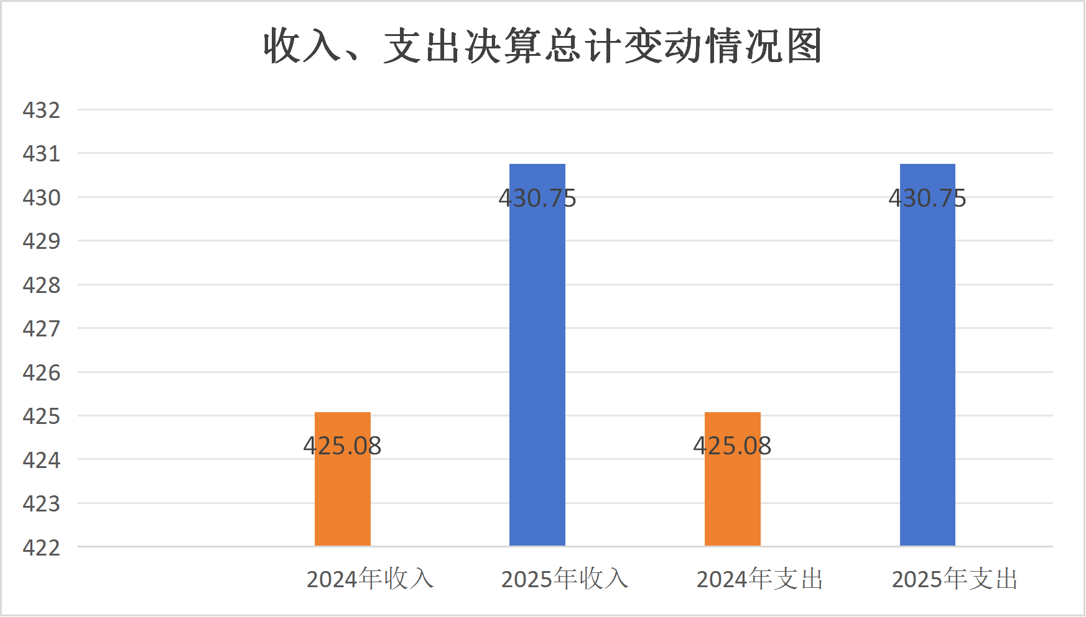

（图1：收入、支出决算总计变动情况图）

二、收入决算情况说明

2025年度本年收入合计430.75万元，其中：一般公共预算财政拨款收入430.75万元，占100%。

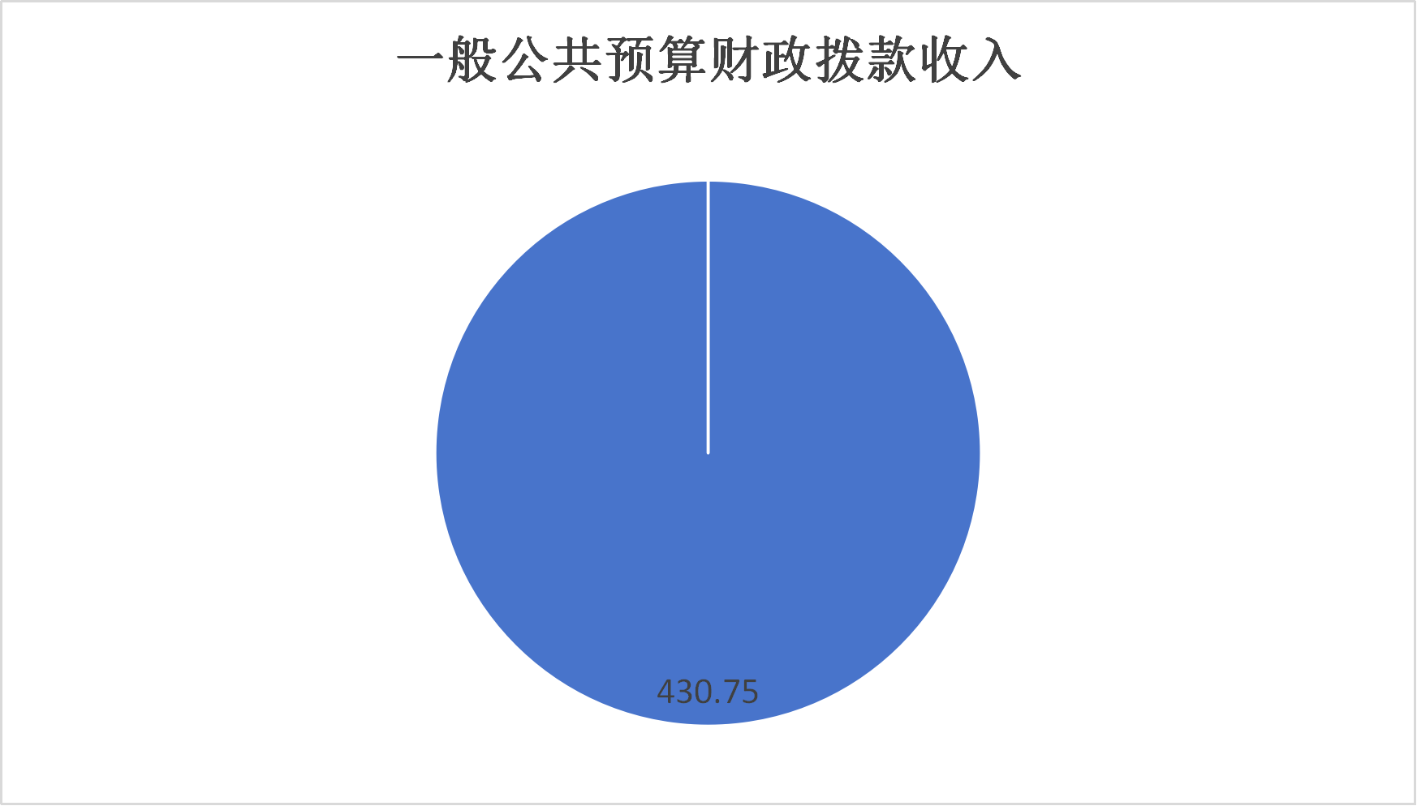

（图2：收入决算结构图）

三、支出决算情况说明

2025年度本年支出合计430.75万元，其中：基本支出353.36万元，占82%；项目支出77.39万元，占18%。

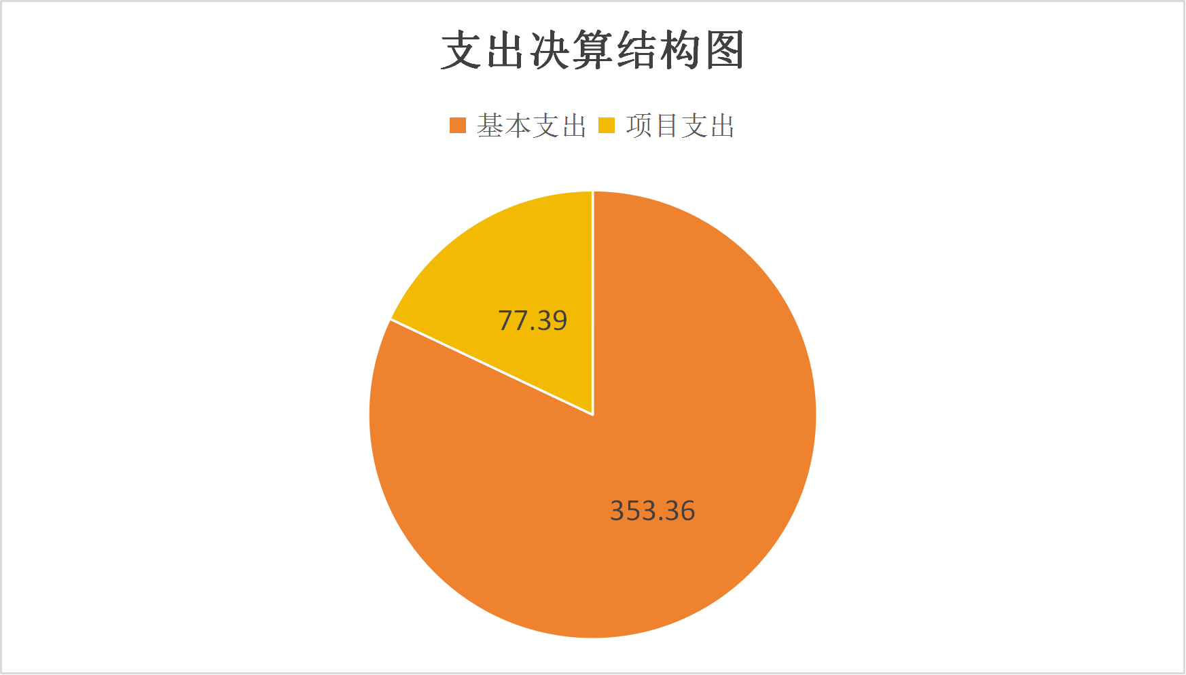

（图3：支出决算结构图）

四、财政拨款收入支出决算总体情况说明
2025年度财政拨款收入、支出总计均为430.75万元。与上年度相比，财政拨款收入、支出总计各增加5.67万元，增长1.3%。主要变动原因是单位人员变动，基本支出增加。
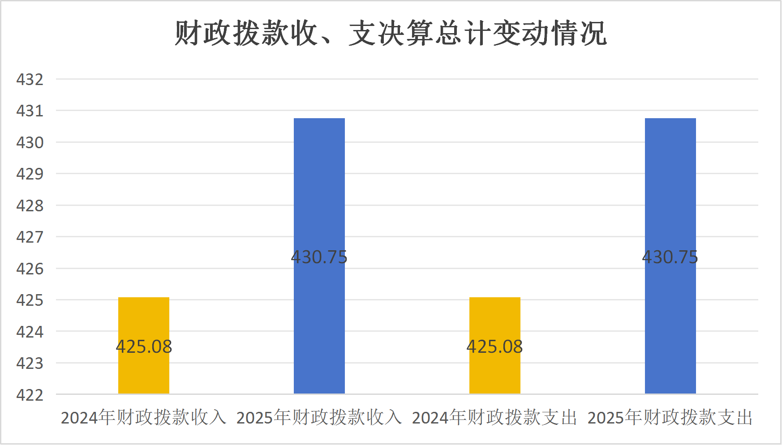
（图4：财政拨款收、支决算总计变动情况）

五、一般公共预算财政拨款支出决算情况说明
（一）一般公共预算财政拨款支出决算总体情况
2025年度一般公共预算财政拨款支出430.75万元，占本年支出合计的100%。与上年度相比，一般公共预算财政拨款支出增加7.07万元，增长1.7%。主要变动原因是单位人员变动，基本支出增加。
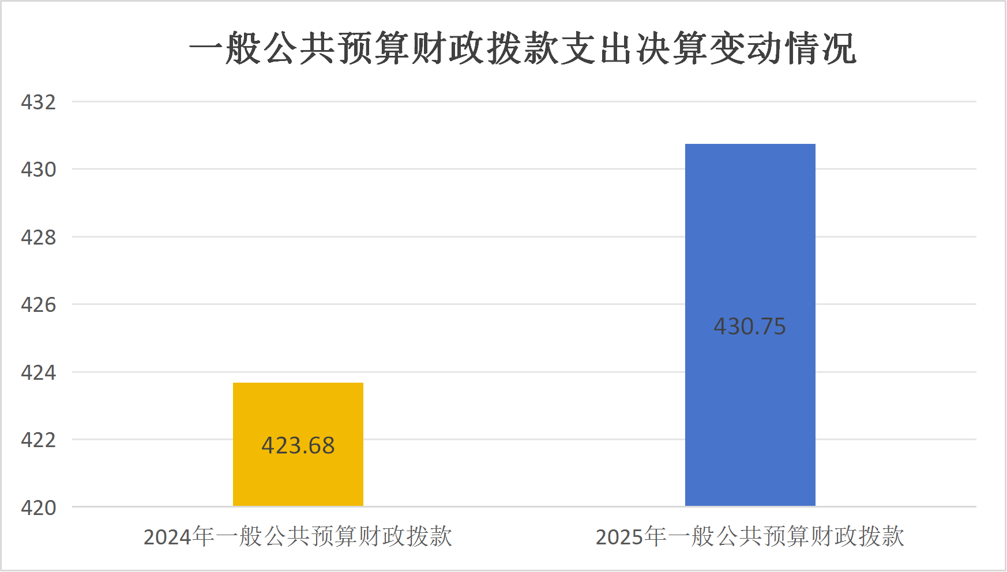
（图5：一般公共预算财政拨款支出决算变动情况）
（二）一般公共预算财政拨款支出决算结构情况
2025年度一般公共预算财政拨款支出430.75万元，主要用于以下方面：社会保障和就业支出388.2万元，占90.1%；卫生健康支出19.27万元，占4.5%；住房保障支出23.28万元，占5.4%。
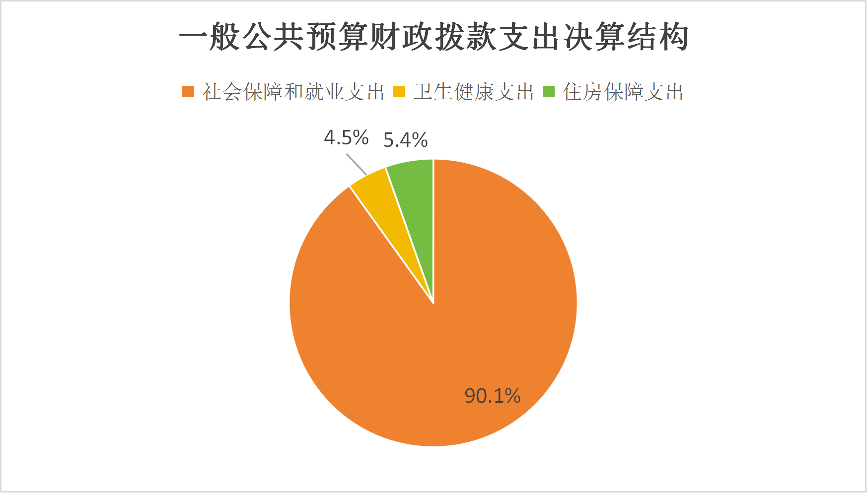
（图6：一般公共预算财政拨款支出决算结构）
（三）一般公共预算财政拨款支出决算具体情况
2025年度一般公共预算支出决算数为430.75万元，完成预算100%。其中：
1.社会保障和就业（类）人力资源和社会保障管理事务（款）其他人力资源和社会保障管理事务（项）：支出决算为4万元，完成预算100%，决算数等于预算数的。
2.社会保障和就业（类）行政事业单位养老（款）事业单位离退休（项）: 支出决算为37.89万元，完成预算100%，决算数等于预算数。
3.社会保障和就业（类）行政事业单位养老（款）机关事业单位基本养老保险缴费支出（项）: 支出决算为31.62万元，完成预算100%，决算数等于预算数。
4.社会保障和就业（类）临时救助（款）流浪乞讨人员救助（项）：支出决算为314.69万元，完成预算100%，决算数等于预算数。
5.卫生健康（类）行政事业单位医疗（款）事业单位医疗（项）：支出决算为15.38万元，完成预算100%，决算数等于预算数。
6.卫生健康（类）行政事业单位医疗（款）公务员医疗补助（项）：支出决算为2.01万元，完成预算100%，决算数等于预算数。
7.卫生健康（类）行政事业单位医疗（款）其他行政事业单位医疗（项）：支出决算为1.88万元，完成预算100%，决算数等于预算数。
8.住房保障（类）住房改革（款）住房公积金（项）：支出决算为23.28万元，完成预算100%，决算数等于预算数。

六、一般公共预算财政拨款基本支出决算情况说明
2025年度一般公共预算财政拨款基本支出430.75万元，其中：
人员经费332万元，主要包括：基本工资、津贴补贴、奖金、绩效工资、机关事业单位基本养老保险缴费、 职工基本医疗保险缴费、 公务员医疗补助缴费、其他社会保障缴费、生活补助、医疗费补助、奖励金、住房公积金、其他对个人和家庭的补助支出等。
公用经费21.37万元，主要包括：办公费、水费、电费、邮电费、差旅费、维修（护）费、公务接待费、工会经费、福利费、公务用车运行维护费、其他商品和服务支出、办公设备购置。

七、财政拨款“三公”经费支出决算情况说明
（一）财政拨款“三公”经费支出决算总体情况说明
2025年度财政拨款“三公”经费支出决算为3.55万元，完成预算100%，较上年度减少0.52万元，下降12.8%。决算数与预算数持平。
（二）财政拨款“三公”经费支出决算具体情况说明
2025年度财政拨款“三公”经费支出决算中，公务用车购置及运行维护费支出决算3.33万元，占93.8%；公务接待费支出决算0.22万元，占6.2%。具体情况如下：
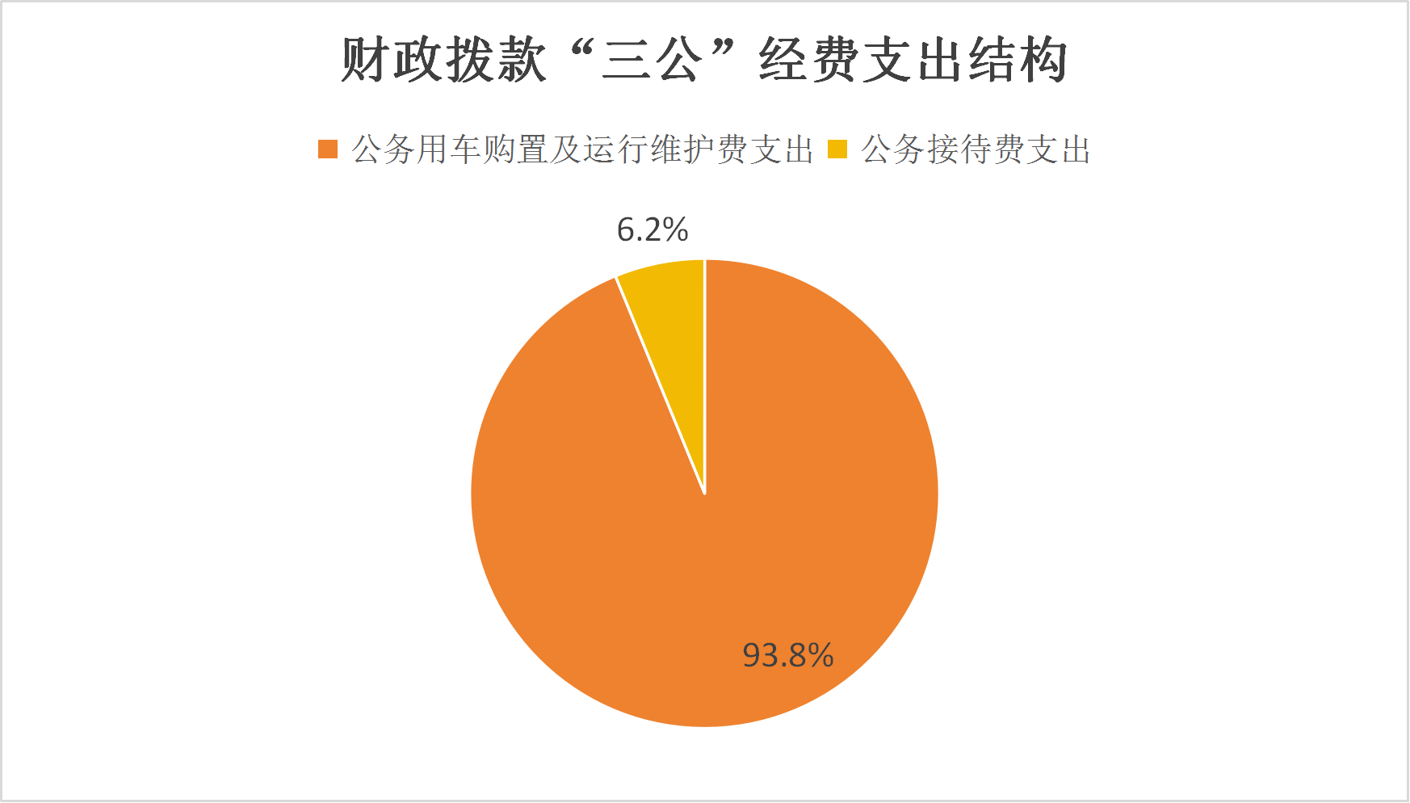
(图7：财政拨款“三公”经费支出结构)
1.公务用车购置及运行维护费支出3.33万元，完成预算100%。公务用车购置及运行维护费支出决算比上年度增加0.43万元，增长14.8%。主要原因是2025年开车护送接领次数增加，所以公车运行费增加。
其中：公务用车购置支出0万元。全年按规定更新购置公务用车0辆，其中：轿车0辆、金额0万元，越野车0辆、金额0万元，载客汽车0辆、金额0万元。截至2025年12月31日，单位共有公务用车3辆，其中：轿车0辆、越野车0辆、载客汽车3辆。
公务用车运行维护费支出3.33万元。主要用于护送接领受助人员返乡、开展街面劝导等所需的公务用车燃料费、维修费、过路过桥费、保险费等支出。
2.公务接待费支出0.22万元，完成预算100%。公务接待费支出决算比上年度减少0.95万元，下降81.2%。主要原因是2025年其他站护送至我站次数较少，接待人数减少，所以公务接待支出减少。其中：
国内公务接待支出0.22万元，主要用于公务接待的用餐费。国内公务接待7批次，33人次（不包括陪同人员），共计支出0.22万元，具体内容包括：接待楚雄、遂宁、绵阳、华坪、盐边、丽江等救助站护送受助人员到攀的工作人员。
外事接待支出0万元，外事接待0批次，0人次（不包括陪同人员），共计支出0万元。

八、政府性基金预算支出决算情况说明
2025年度政府性基金预算财政拨款支出0万元，占本年支出合计的0%。与上年度相比，政府性基金预算财政拨款支出减少1.4万元，下降0%。主要变动原因是项目资金减少。

九、国有资本经营预算支出决算情况说明
2025年度国有资本经营预算财政拨款支出0万元，占本年支出合计的0%，与上年度相比，与上年持平。

十、其他重要事项的情况说明
（一）机关运行经费支出情况
2025年度，攀枝花市救助站机关运行经费支出0万元，与上年度相比，与上年持平。
（二）政府采购支出情况
2025年度，攀枝花市救助站政府采购支出总额3.59万元，其中：政府采购货物支出0.26万元、政府采购工程支出0万元、政府采购服务支出3.33万元。主要用于办公设备购置、公务用车维护及运行。授予中小企业合同金额1.76万元，占政府采购支出总额的49%，其中：授予小微企业合同金额1.76万元，占政府采购支出总额的49%。
（三）国有资产占有使用情况
截至2025年12月31日，攀枝花市救助站共有车辆3辆，其中：主要领导干部用车0辆、机要通信用车0辆、应急保障用车0辆、其他用车3辆，车辆用于护送接领流浪乞讨人员、开展街面劝导等业务工作的开展。单价50万元以上通用设备0台（套），单价100万元以上专用设备（不含车辆）0台（套）。
（四）预算绩效管理情况
根据预算绩效管理要求，攀枝花市救助站在2025年度，组织对流浪乞讨人员救助（省级）项目、救助专项经费项目2个项目涉及金额77.39万元开展了事前绩效评估，对2个项目编制了绩效目标，预算执行过程中，选取2个项目开展绩效监控，组织对2个项目开展绩效自评，绩效自评表详见第四部分附件。

第三部分 名词解释

1.财政拨款收入：指单位从同级财政部门取得的财政预算资金。
2.年初结转和结余：指以前年度尚未完成、结转到本年按有关规定继续使用的资金。
3.社会保障和就业（类）行政事业单位养老支出（款）事业单位离退休（项）：反映事业单位开支的离退休经费。
4.社会保障和就业（类）行政事业单位养老支出（款）机关事业单位基本养老保险缴费支出（项）：反映机关事业单位实施养老保险制度由单位缴纳的基本保险费支出。
5.社会保障和就业（类）临时救助（款）流浪乞讨人员救助支出（项）：指用于生活无着的流浪乞讨人员的救助支出和救助管理机构的运转支出。
6.社会保障和就业（类）其他社会保障和就业支出（款）其他社会保障和就业支出（项）：反映除上述项目以外其他用于社会保障和就业方面的支出。
7.卫生健康支出（类）行政事业单位医疗（款）事业单位医疗（项）：反映财政部门安排的事业单位基本医疗保险缴费经费，未参加医疗保险的事业单位的公费医疗经费，按国家规定享受离休人员待遇医疗经费。
8.卫生健康支出（类）行政事业单位医疗（款）公务员医疗补助（项）：反映财政部门安排的公务员医疗补助经费。
9.卫生健康支出（类）行政事业单位医疗（款）其他行政事业单位医疗支出（项）：反映除上述项目以外的其他用于行政事业单位医疗方面的支出。
10.住房保障支出（类）住房改革支出（款）住房公积金（项）：反映行政事业单位按人力资源和社会保障部、财政部规定的基本工资和津贴补贴以及规定比例为职工缴纳的住房公积金。
11.社会保障和就业（类）人力资源和社会保障管理事务（款）其他人力资源和社会保障管理事务支出（项）：反映除上述项目以外的其他用于社会保障和就业方面的支出。
12.基本支出：指为保障机构正常运转、完成日常工作任务而发生的人员支出和公用支出。
13.项目支出：指在基本支出之外为完成特定行政任务和事业发展目标所发生的支出。
14. “三公”经费：指单位用财政拨款安排的因公出国（境）费、公务用车购置及运行费和公务接待费。其中，因公出国（境）费反映单位公务出国（境）的国际旅费、国外城市间交通费、住宿费、伙食费、培训费、公杂费等支出；公务用车购置及运行费反映单位公务用车车辆购置支出（含车辆购置税）及租用费、燃料费、维修费、过路过桥费、保险费等支出；公务接待费反映单位按规定开支的各类公务接待（含外宾接待）支出。

第四部分 附件
部门预算项目支出绩效自评表（2025年度） 见附件3

第五部分 附表

一、收入支出决算总表
二、收入决算表
三、支出决算表
四、财政拨款收入支出决算总表
五、财政拨款支出决算明细表
六、一般公共预算财政拨款支出决算表
七、一般公共预算财政拨款支出决算明细表
八、一般公共预算财政拨款基本支出决算表
九、一般公共预算财政拨款项目支出决算表
十、政府性基金预算财政拨款收入支出决算表
十一、国有资本经营预算财政拨款收入支出决算表
十二、国有资本经营预算财政拨款支出决算表
十三、财政拨款“三公”经费支出决算表

